**JELENTKEZÉSI LAP**

**2025.**

1. **A tanuló általános iskolájának adatai: *Az adatlapot nyomtatott nagybetűkkel kérjük kitölteni!***

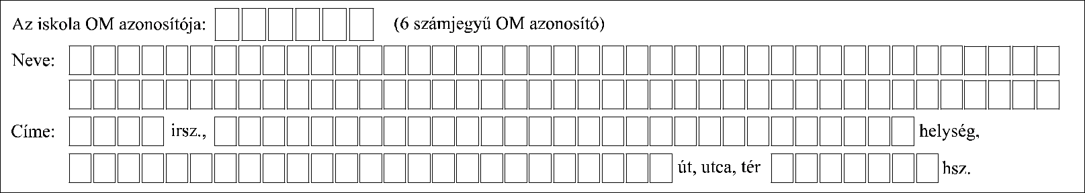

1. **A tanuló adatai:** A tanuló oktatási azonosító száma:

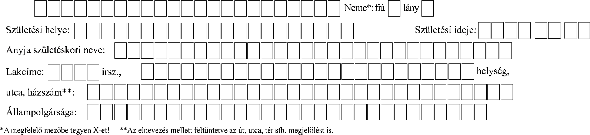

**Értesítési adatok:**



Értesítési e-mail címe:

Értesítési címe**

*** Figyelem! Értesítési címet csak akkor adjon meg, ha az különbözik az állandó lakcímtől!

*:

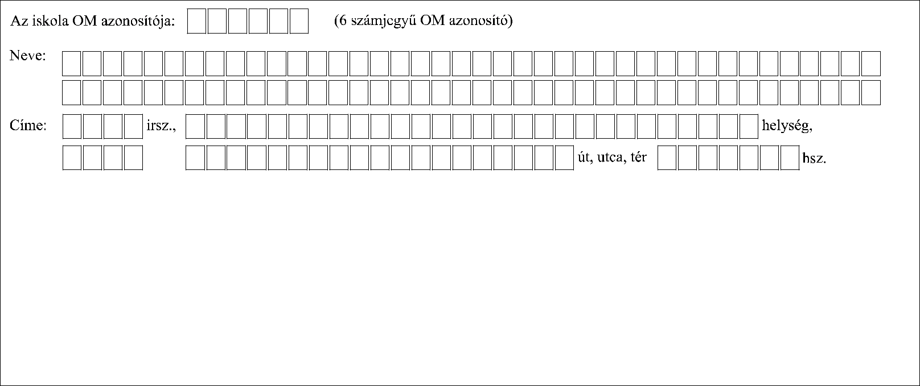

**0 3 6 4 1 0**

**Déli ASzC Kocsis Pál Mezőgazdasági és Környezetvédelmi Technikum és Szakképző Iskola**

**6 0 0 0**

**Kecskemét**

**Szent Imre utca**

**9.**

|  |  |  |
| --- | --- | --- |
| Technikum | **5 0812 17 06 Kertésztechnikus** |  |
| **5 0810 17 03 Földmérő, földügyi és térinformatikai technikus** |  |
| **5 0712 14 02 Környezetvédelmi technikus** |  |
| Szakképző iskola | **4 0812 17 05 Kertész** |  |
| **4 1021 14 03 Vízügyi munkatárs** |  |

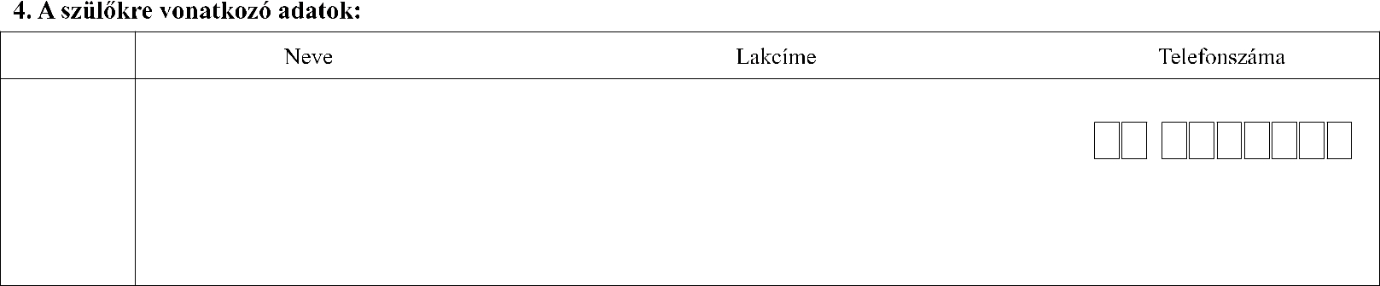

Szülő/

Gondviselő

Szülő/ Gondviselő

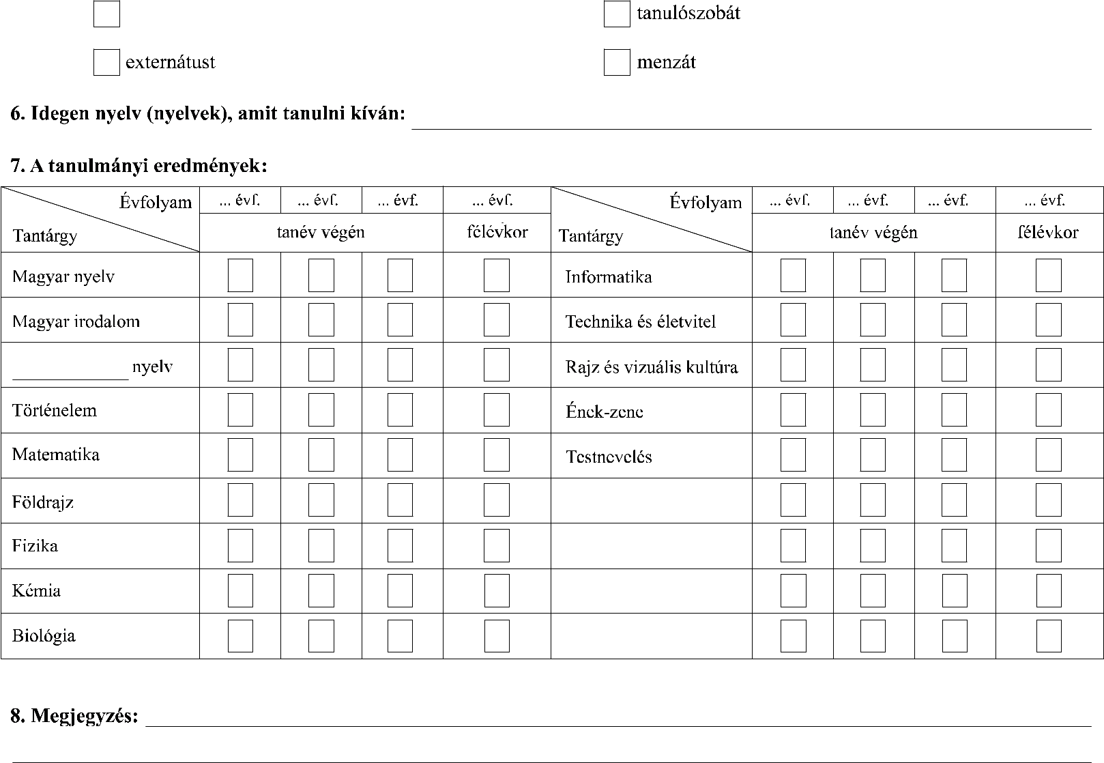

Kollégiumi ellátást

Menzát

Elektronikus levélcím (e-mail): Tanuló:…………………………………………………………………….………….… Szülő/Gondviselő:……………………………………………………………………



Tanuló Szülő/Gondviselő Szülő/Gondviselő